RAPPORT DOC BASE DE DONNÉES DISTRIBUÉE
Benkebir Chakib, Planchais Christophe

Q-1)

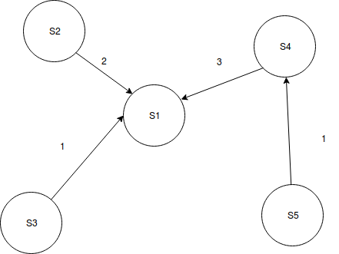

select count(*) from OBSERVATION where animal=’lama’ and date=’31/10/2013’
Le transfert des données entre les différents sites de S1 jusqu’à S5, on commence dans un premier temps par faire un transfert parallèle du site S3 vers le site S1 et du site S5 vers le site S4. Cette étape occupant l’entrée vers S1, un transfert dans un deuxième et troisième temps est nécessaire pour faire parvenir la donnée de S2 et S4. S4 calcul la somme au local avec S5 et renvoie le résultat entre temps, puis a la fin S1 fait la somme de tous les entiers reçus de S3, S2 et S4 pour avoir le résultat final.
Cela nous donne un coût de transfert de 3T pour faire exécuter la requête ( un entier transféré à chaque fois).
En remarque ici que le résultat du coût de transfert reste le même si on ajoute un autre site. Le graphe montre les transferts de données entre les Si.

Q-2) select max(nbobservation) from OBSERVATION where animal=’lama’
La réponse pour cette question est la même que la première sauf qu’à la fin S1 prend le max plutôt que la somme des résultats qu’il reçoit, et pendant le transfert S4 aussi renvoie a S1 le max entre sa valeur locale et celle qu’il reçoit de S5.
De même, le coût de transfert est estimé à 3T.

Q-3)
Pour i de 1 à 5
faire en parallèle
if (lama && lieu_courant est new lieu dans Ti ){
Ti.add (lieu_courant) ;
}
send(T5,S4) ;
send(T3, S2) ;
if (i==2)
pour i de 1 a size(T3)
if (lieu_courant est new lieu dans T2){
T2.add (lieu_courant) ;
}
send (T2,1) ;
if (i==4)
pour i de 1 a size(T5)
if (lieu_courant est new lieu dans T4){
T4.add (lieu_courant) ;
}
send (T4,S1) ;

if( i==1)
Pour i ==2 et i==4
pour j de 1 à size(Ti){
if (lieu_courant est new lieu dans T1){
T1.add(lieu_courant) ;
}
return size(T1) ;

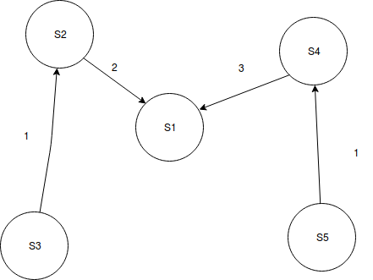

Q-4) SITES ORGANISÉS EN ANNEAU
Le raisonnement est le suivant, il faut couper en deux l’anneau. Le temps de calcul ne peut être plus rapide que ceil(n/2), n le nombre de sites.

